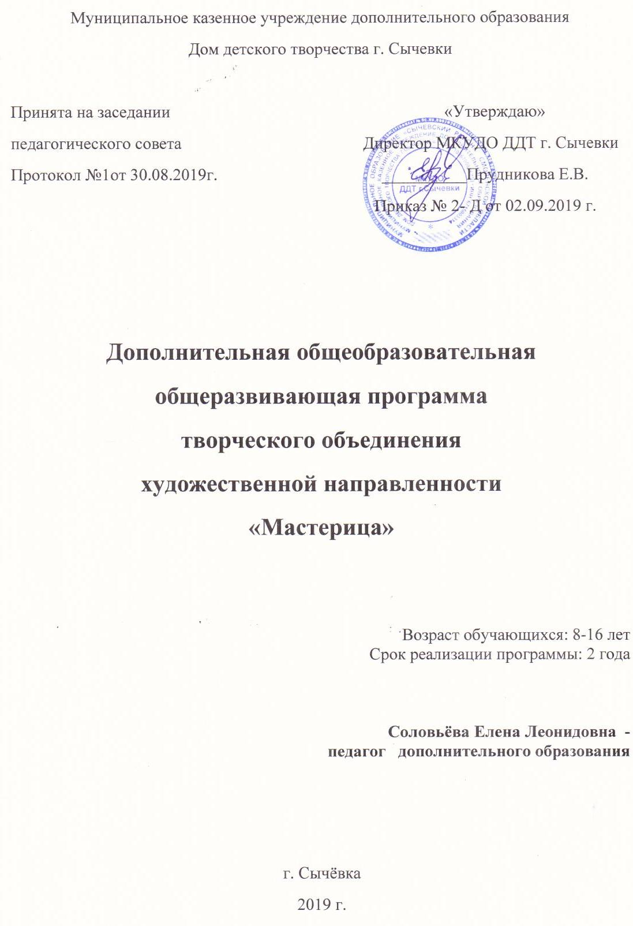

Аннотация
на дополнительную общеобразовательную общеразвивающую программу «Мастерица»
Эта программа является модифицированной, образовательно- развивающей, художественно- эстетической, личностно- ориентированной.
Декоративно- прикладное творчество является традиционным в любой стране мира. Умение делать руками красивые, оригинальные вещи во все времена очень высоко ценилось. В настоящее время интерес к рукоделию сильно вырос.
Программа позволяет обратиться к источникам декоративно- прикладного искусства, заглянуть в кладовую народного творчества, познакомиться с историей лоскутного шитья, вышивки, вязания крючком, освоить новые, современные виды рукоделия.
Новизна программы. В основу программы положена игра- фантазия « Путешествие по стране Рукоделия». Путешествуя по придуманному миру, дети шьют, вяжут, вышивают, изготавливают игрушки, фантазируют.
Программа «Мастерица» позволяет объединить старинные, традиционные и современные, нетрадиционные виды рукоделия, учит простоте и нестандартности их использования в жизни.
Актуальность продиктована временем, пожеланиями обучающихся и родителей. Одеваться со вкусом, умело дополнять одежду аксессуарами, а пространство помещений декоративными предметами ручной работы в современном мире стало очень актуально. Так же программа способствует творческому развитию ребенка.
Педагогическая целесообразность программы состоит в том, что при условии выполнения, обеспечивает достижение поставленных целей и задач. Развитие мелкой моторики, пространственного мышления, эстетичесеского вкуса, воображения, фантазии, усидчивости, аккуратности, трудолюбия, самостоятельности.
Цель программы: формирование и развитие творческих способностей обучающихся в процессе изучения традиционных и современных видов рукоделия.
Задачи:
Образовательные:
- Изучение традиционных и современных видов рукоделия.
- Обучение мастерству ручного шитья, вязания, лоскутного шитья.
- Освоение технологии самостоятельной разработки эскизов, выкроек, схем.
- Изучение технологических процессов обработки и декоративной отделки швейных изделий, технологических процессов лоскутного шитья, вязания крючком, вышивки.
Развивающие:
- Развивать изобретательность и устойчивый интерес к декоративно- прикладному творчеству.
- Развивать художественный вкус, фантазию, воображение.
- Развивать творческие способности, коммуникативные навыки, нестандартное мышление, индивидуальность.
- Развивать у детей интерес к миру национальной культуры, ее истокам, традициям.
Воспитательные:
- Воспитывать интерес к разнообразным видам национального и мирового декоративно-прикладного искусства его истокам, традициям.
- Воспитывать любовь к природе, родному краю.
- Воспитывать трудолюбие, терпение, аккуратность, самостоятельность в работе, уважительное отношение к людям, к их творчеству.
- Способствовать формированию духовно- нравственных ценностей.
- Способствовать созданию комфортного психологического климата внутри коллектива.
Отличительной особенностью программы «Мастерица» является:
- мобильность- возможность совершенствоваться, дополняясь новыми тенденциями в традиционных и современных видах декоративно- прикладного искусства.
- применение инновационных педагогических технологий (проблемное обучение, игровые технологии, интегрированные занятия, использование ИКТ).
В основу программы положен принцип повторяемости и постепенного усложнения работ. Программа состоит из шести блоков (модулей) и построена так, что блоки тесно связаны между собой, и знания и умения, полученные при изучении одного, необходимы при изучении других.
Содержание распределено по годам по принципу от простого к сложному. Занятия строятся с учетом чередования разнообразных видов деятельности. Практическим занятиям предшествуют теоретические сведения. Формы занятий выбираются, исходя из возрастных и психологических особенностей воспитанников. При изучении теории с учетом возрастных особенностей целесообразно использовать методы рассказа с элементами показа, беседы, лекции, мультимедийные презентации.
Во время занятий на определенных этапах выполнения работы возможно применение звукового фона. Негромкая классическая или эстрадная музыка создает микроклимат психологической разгрузки. Большое внимание уделяется общественно- полезному труду. Обучающиеся выполняют: наглядные пособия, сувениры для подарков, изделия необходимые для мероприятий ДДТ.
Возраст детей, участвующих в реализации дополнительной общеобразовательной программы.
Набор обучающихся производится в начале учебного года. Группы формируются по желанию с учетом возраста и первоначальных навыков. Возраст обучающихся 8- 15 лет. Количество обучающихся в группе 10- 15 человек.
Сроки реализации программы. Программа рассчитана на два года обучения. Занятия проводятся:
1- й год обучения- 2 раза в неделю по 2 часа (всего 144 часа).
2- й год обучения- 2 раза в неделю по 3 часа (всего 216 часов.)
Ожидаемые результаты обучения.
В конце первого года занятий обучающиеся должны:
-знать правила техники безопасности пользования швейными принадлежностями (ножницы, иголки, крючок);
-знать виды простые швов, декоративных швов;
- знать виды аппликаций, приёмы бесшовного печворка;
- знать основные этапы создания кофейной игрушки;
- знать основные этапы создания ватной игрушки;
- знать приемы вязания крючком, цепочку воздушных петель, столбики без накида.
В конце первого года занятий обучающиеся должны:
- уметь выполнять и применять основные ручные швы;
- уметь выполнять виды аппликаций, приёмы бесшовного печворка;
- уметь выполнять этапы создания кофейной игрушки;
- уметь выполнять этапы создания ватной игрушки;
- уметь вязать цепочку воздушных петель, столбики без накида;
- уметь создавать эскизы, изготавливать изделия декоративно- прикладного характера, оформлять готовые изделия, создавая целостный образ (в соответствии с отличительными особенностями каждой техники).
В конце второго года занятий обучающиеся должны:
-знать правила техники безопасности пользования швейными принадлежностями (ножницы, иголки, крючок, утюг, швейная машинка);
-знать различные виды простых декоративных швов;
- знать особенности цветовых сочетаний;
- знать приемы вязания столбиков с накидом, по кругу, квадратов;
- знать последовательность заправки нитей в швейной машинке;
- знать особенности выполнения аппликаций на швейной машинке;
- знать мерки, необходимые для построения прямой юбки, плечевого изделия;
- знать последовательность изготовления изделий декоративно- прикладного характера, создавая целостный образ (в соответствии с отличительными особенностями каждой техники);
В конце второго года занятий обучающиеся должны:
- уметь выполнять простые, декоративные швы, производить декоративную обработку изделия;
- уметь заправлять нити в швейную машинку, выполнять строчки;
- уметь вязать столбики с накидом, по кругу, квадраты;
- уметь выполнять аппликацию на швейной машинке;
- уметь снимать мерки, необходимые для построения прямой юбки, плечевого изделия;
- уметь создавать эскизы, изготавливать изделия декоративно- прикладного характера, оформлять готовые изделия, создавая целостный образ (в соответствии с отличительными особенностями каждой техники).

